S
OMPI-CCI/DA/HAV/01/INF/1 Rev.
ORIGINAL: Español
FECHA: 26 de febrero de 2001
 |  | 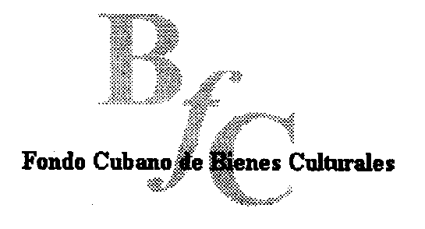
CENTRO DE COMERCIO INTERNACIONAL  UNCTAD/OMC (CCI) | ORGANIZACIÓN MUNDIAL  DE LA PROPIEDAD INTELECTUAL | FONDO CUBANO DE BIENES CULTURALES
jornadas técnicas CCI/OMPI sobre protecciÓn jurÍdica
de la artesanÍa
organizadas por
la Organización Mundial de la Propiedad Intelectual (OMPI)
en cooperación con
el Centro de Comercio Internacional (CCI)
y
el Fondo Cubano de Bienes Culturales (FCBC)
La Habana, 30 de enero a 1 de febrero de 2001
PROGRAMA
preparado por la Oficina Internacional de la OMPI

Martes 30 de enero

9.00 Inscripción de los participantes

Acto inaugural

Sra. María Mercedes Sala, Oficial de Desarrollo de Mercados Especializada
en Productos Artesanales, Centro de Comercio Internacional UNCTAD/OMC (CCI), Ginebra

Sra. Martha Parra Friedli, Consultora, Oficina de Cooperación para el Desarrollo para América Latina y el Caribe, Organización Mundial de la Propiedad Intelectual (OMPI), Ginebra

Sr. Rafael Acosta de Arriba, Presidente, Consejo Nacional de las Artes Plásticas,
La Habana

9.45 Justificación de una protección de la artesanía

Conferenciante: Sr. Juan David Castro, Consultor, Protección Legal para el Comercio de Creaciones Artesanales, Centro de Comercio Internacional UNCTAD/OMC (CCI), Ginebra

10.15 Pausa

10.45 Problemas derivados de la inadecuada protección de las creaciones artesanales: algunos ejemplos

Conferenciantes: Sr. Víctor Manuel Loyola Rosario, Director de Cooperación Técnica Internacional, Ministerio de Industria, Turismo, Integración y Negociaciones Comerciales Internacionales, Lima

Sr. Juan David Castro

11.45 Debate

12.30 Fin de la sesión

Miércoles 31 de enero

¿Cómo puede protegerse la artesanía?

9.00 El sistema de propiedad intelectual

Conferenciante: Sr. Juan David Castro

10.00 Los tratados administrados por la OMPI

Conferenciante: Sra. Martha Parra Friedli

10.30 Pausa

11.00 Derecho consuetudinario y sistemas regulatorios locales y tradicionales

Conferenciante: Sra. Martha Parra Friedli

11.30 Codificación de las artesanías en las nomenclaturas aduaneras y comerciales

Conferenciante: Sra. María Mercedes Sala

12.00 La protección como factor decisivo del valor socioeconómico de la artesanía

Conferenciante: Sra. Cecilia Duque Duque, Gerente General, Artesanías de
Colombia S.A., Ministerio de Desarrollo Económico,
Bogotá D.C.

13.00 Pausa para el almuerzo

14.30 Esquemas corporativos y marco estructural de protección de la artesanía

Conferenciante: Sr. Juan David Castro

15.00 Debate

16.00 Fin de la sesión

Jueves 1 de febrero de 2001

Hacia un sistema de protección más eficaz

9.00 A nivel internacional

Conferenciantes: Sr. Juan David Castro

Sra. Martha Parra Friedli

10.00 A nivel nacional

Conferenciante: Sr. Víctor Manuel Loyola Rosario

10.30 Pausa

11.00 Mesa redonda y debate: “Medios jurídicos para la protección de las artesanías en la legislación cubana de propiedad intelectual”

Panelistas: Sra. Dolores Isabel Agüero Boza, Sub-Directora, Centro Nacional de Derecho de Autor (CENDA), La Habana

Sra. Clara Marvilia Carracedo González, Sub-Directora de Relaciones Internacionales, Centro Nacional de Derecho de Autor, La Habana

Sra. Emilia Lara Díaz, Vicedirectora General, Oficina Cubana de la Propiedad Industrial (OCPI), La Habana

Sra. Clara Miranda Vila, Jefe del Departamento de Marcas y Otros Signos Distintivos, Oficina Cubana de la Propiedad Industrial (OCPI), La Habana

12.00 Debate

12.30 Clausura

[Fin del documento]

